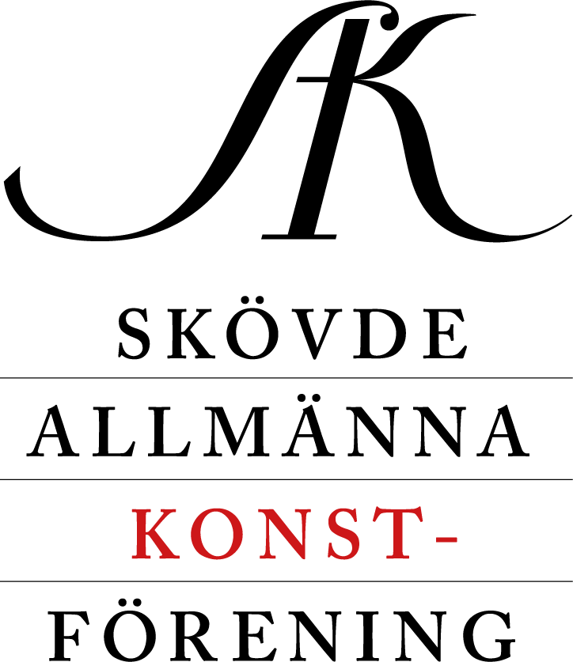

VERKSAMHETSBERÄTTELSE FÖR ÅR 2019

Under året har styrelsen haft tio möten. Föreningen är ansluten till riksorganisationen Sveriges Konstföreningar. Årsmöte hölls 28 mars i Konsthallen då Ursula Larsson och Roland Svensson valdes till nya styrelsemedlemmar efter avgående Anders Dolfe och Jan Gustafson – tack Anders och Jan för goda insatser!

En värvningskampanj har bedrivits som detta år bidragit till att medlemsantalet glädjande nog ökat och vid årsskiftet uppgick till 646 personer.

Följande resor och besök har genomförts: 1 mars – Linköping och Stefan Hammenbeck. 26 februari samt 6 och 14 mars – Regionens Hus i Skövde. 6 och 20 mars – glaskonstnär Eva Ullberg i Lidköping. 27 mars – konstnär Edna Cers, Lundsbrunn. 4 april – Göteborg med konserthuset, konstmuseet, stadsbiblioteket och Röhsska plus Nääs Fabriker. 1 juni och 24 augusti – Konstmuseet på Gullholmen. 13–14 september – Smögen och Hunnebostrand. 17 oktober – konstsmed Jan Hilmersson, Binneberg. 11 november – Skövde konstmuseum. 15 november – Västergötlands museum i Skara och Galleri Skarliden samt Vara konserthus.

Projektet »Heineman 100 – arkitekten, konstnären, skribenten« genomfördes med succéartad vernissage (inkluderande Skövdes andre stjärnarkitekt Gert Wingårdh) för en därefter välbesökt utställning som sedermera visades även i Götene och 2020 går vidare till Hjo. Dessutom ingick i projektet minnesskrift, webbplats, appstyrd digital stadsvandring, planer på medborgarförslag om arkiv och minnesplats samt besök av ledande arkitekturskribenten Mark Isitt.

287 personer – åter nytt rekord! – besökte utställningen av medlemslotterivinsterna 11–12 januari 2020. 36 verk lottades därefter ut till 34 vinnare. Utlottningen lockade ca 150 deltagare och den efterföljande årsfesten drygt 80 deltagare – bägge siffrorna högre än förra året!

Följande medlemmar vann i medlemslotteriet: Gunnar Svensson (434), Karin Svensson (122), Sonja Karlsson (626), Anita Claesson (216), Inga Tengström (523), Silva Gaede (163), Maria Ljungkvist (138), Claes Stymne (102), Gunilla Ekström (38), Kent Malm (775), Eric Hellgren (385), Kerstin Köhler (897), Barbro Furhoff (821), Christina Wiberg (79), Aino Rödin (471), Inga Bengtsson (197), Konstföreningen Kärnkonst (491), Kerstin Sigurd Hellander (337), Karin Ringvall (784), Sören Landin (794), Kennet Svensson (365), Linnea Svensson (118), Gunnar Axén (871), Eva Lefvander (601), Karin Hammerby (342), Agneta Nyholm (231), Gerd Hellsten (786), Helene Fransson (52), Uno och Britt-Marie Widström (423), Ingvor Pettersson (880), Lisbeth Åkerström (187), Ulrika Gillström (254), Margot Bengtsson (478), Lars-Åke och Mary Persson (721). Värvarna Lena Brättemark och Eva-Lena Öhman vann varsitt grafiskt blad medan Ulla Carlsten, Eva Ek, Christer Junkergård, Stina Järnstedt, Ulla Kristensson, Lena Lindmark, Christer Mörner, Britt Nilsson, Christina Pershed, Sig-Britt Rosén och Evalena Öman fick konstböcker. I lotteriet bland nya medlemmar vann Ulrike Hemrå ett grafiskt blad och Åsa Dahlberg samt John Dagobert böcker. I närvarolotteriet vann Anna-Brita Andersson ett grafiskt blad, Anders Tollbo och Berit Ahlström böcker.

Styrelsen tackar Rune Lindström som åter ställt Galleri Lucifer till vårt förfogande för medlemsutställningen. Vi tackar även alla konstnärer som välkomnat oss, samt medlemmarna för förtroendet.

Styrelsen har under året haft följande sammansättning:

Nicolas Krizan (ordförande), 0500-435672, 0705-121963, nicolaskrizan@gmail.com
Kerstin Lorentz (vice ordförande), 0500-436904, 0706-67 73 10, kerstin.lorentz@tele2.se
Ann Wiking (sekreterare), 0500-410391, 0708-588955, annwiking@gmail.com
Christer Junkergård (kassör), 070-6677310, christer.junkergard@telia.com
Maud Bjerklinger (medlemsansvarig), 0723-150171, maudbjerklinger@gmail.com
Britt-Marie Alexandersson, 0733-660527, brittmariealex@gmail.com
Ulla Andersson, 0708-993602, ullabm.andersson@telia.com
Ursula Larsson (ersättare), 0706-889958, ursula.larsson.skovde@telia.com
Roland Svensson (ersättare), 0702-491161, roland.sv@comhem.se

Thomas Oldrell (adjungerad); Gunnar Sandsten och Lennart Magnusson (revisorer); Margareta Lorentzson (revisorssuppleant); Jan Gustafson och Stig Seipel (valberedning)

